

**الهيئة الوطنية للمفقودين: هل تحتاج إلى سنوات لتصل إلى حقيقة ما؟**

20-06-2020

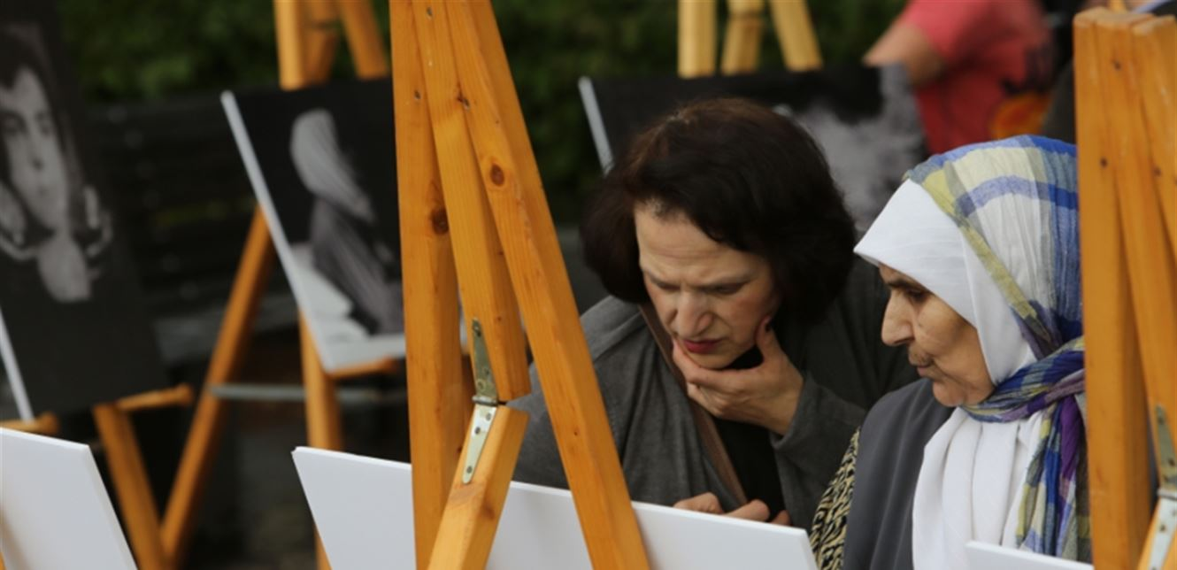

كتبت آمال خليل في "الأخبار": بعد تسعة عشر شهراً على إقرار مجلس النواب لقانون المفقودين والمخفيين قسراً، شكّل مجلس الوزراء أول من أمس "الهيئة الوطنية للمفقودين والمخفيين قسراً". خطوة اعتبرتها لجنة أهالي الضحايا أولى الخطوات الفعلية لإنصاف أبنائهم وذويهم بعد 30 عاماً على صدور العفو العام عن جرائم الحرب الأهلية.

لن تكون الهيئة هي الأمل الأول الذي سيتعلق به أهالي الضحايا لكشف مصير أبنائهم. حكومة الرئيس سليم الحص شكّلت أول هيئة تحت اسم "لجنة التقصي عن مصير المفقودين والمخطوفين". لكنها بعد عمل أشهر، توصلت إلى إعلان وفاة جميع من فُقد أثرهم في الحرب! اعتراض الأهالي أدى إلى تشكيل هيئة "تلقّي الشكاوى" على عمل اللجنة الأولى.

وبعد انسحاب الجيش السوري من لبنان، شكلت الهيئة اللبنانية السورية لكشف مصير المعتقلين اللبنانيين في السجون السورية. سنوات طويلة فصلت بين هيئة وأخرى وصولاً إلى إقرار قانون المخفيين قسراً وتشكيل الهيئة المنبثقة عنه، توفي خلالها العشرات من الأهالي. فهل تحتاج الهيئة الجديدة إلى سنوات لتصل إلى حقيقة ما؟

عشرة أعضاء اختيروا من بين عشرات المرشحين الذين وصلت أسماؤهم إلى وزارة العدل بناءً على اقتراحات من لجنة حقوق الإنسان النيابية والهيئات المعنية بالقضية مثل لجنة أهالي المفقودين والمخفيين قسراً في الحرب الأهلية هم: القاضيان في منصب الشرف خالد زود وجوزيف معماري والمحاميان وليد أبو دية ودوللي فرح والأستاذ الجامعي زياد عاشور والطبيب الشرعي عبد الرحمن أنوس والناشطان في حقوق الإنسان غسان مخيبر وكارين أبو جودة والناشطان في الجمعيات الممثلة لذوي المفقودين وداد مراد حلواني وجويس نصار.